Opplæringsmateriale for IT lærling

* En enkel veiledning for nybegynnere om hvordan man kobler seg til en database
* Å koble til en database kan høres skremmende ut, men med noen grunnleggende trinn kan du enkelt utføre denne oppgaven.
* I denne veiledning skal vi bruke et verktøy kalt MySQL Workbench.

1. Last ned og innstaller MySQL Workbench. Pass på om å laste ned den riktige versjonen av opprativssystemet.

* Besøk MySQL-nettside via nettleser din på pcen og naviger til nedlastningsseksjon.
* Last ned MySQL Workbench og følg installasjonsveiledningen.

1. Åpne MySQL Workbench

* Start MySQL Workbench etter innstalasjonen.
* Under "MySQL Connections", klikk på "+" for å legge til en ny tilkobling.

1. Fyll inn tilkoblingsdetaljer

* Connection Name: Gi tilkoblingen et navn for enkel referanse.
* Connection Method: Velg "Standard (TCP/IP)."
* Hostname: Dette er adressen til serveren der databasen er vert. Spør leverandøren din for denne informasjonen.
* Port: Standardporten er vanligvis 3306. Username og Password: Angi brukernavn og passord for å få tilgang til databasen. A screenshot of a computer

  Description automatically generated

1. Test Tilkoblingen

* Klikk på "Test Connection" for å sikre at detaljene er riktige.
* Hvis du ser en felmeldingmelding, klikk "Continue Anyway"

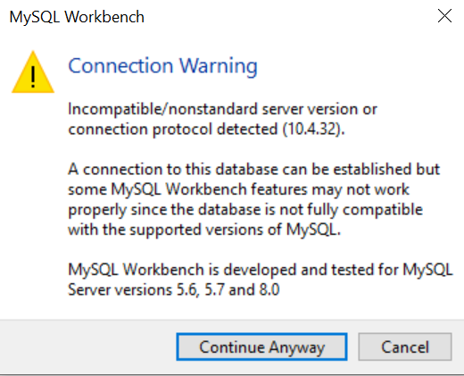

1. Åpne og Administrer Databasen

* Velg den opprettede tilkoblingen fra hovedskjermen og klikk "OK"

**NB:**

* Denne koden sørger for at man for connection med databasen man bruker. Her er en liten eksempel på koden:

**Hvordan oppsettet mitt ser ut på workbench?**

